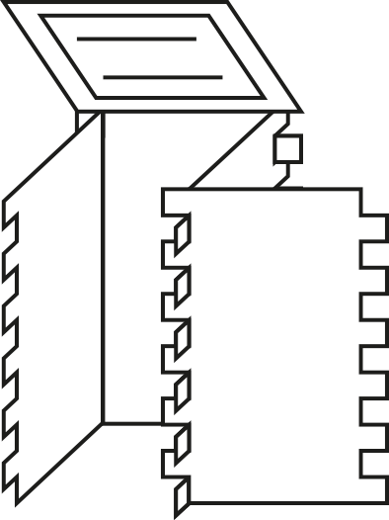

**AB 9**

Klassenkiste: Design und Fertigung - nachhaltig gestaltet

**Zeitleiste**

Wie lange brauchen die Materialien, um sich zu zersetzen?

0

25

10

50

100

200

300

400

500

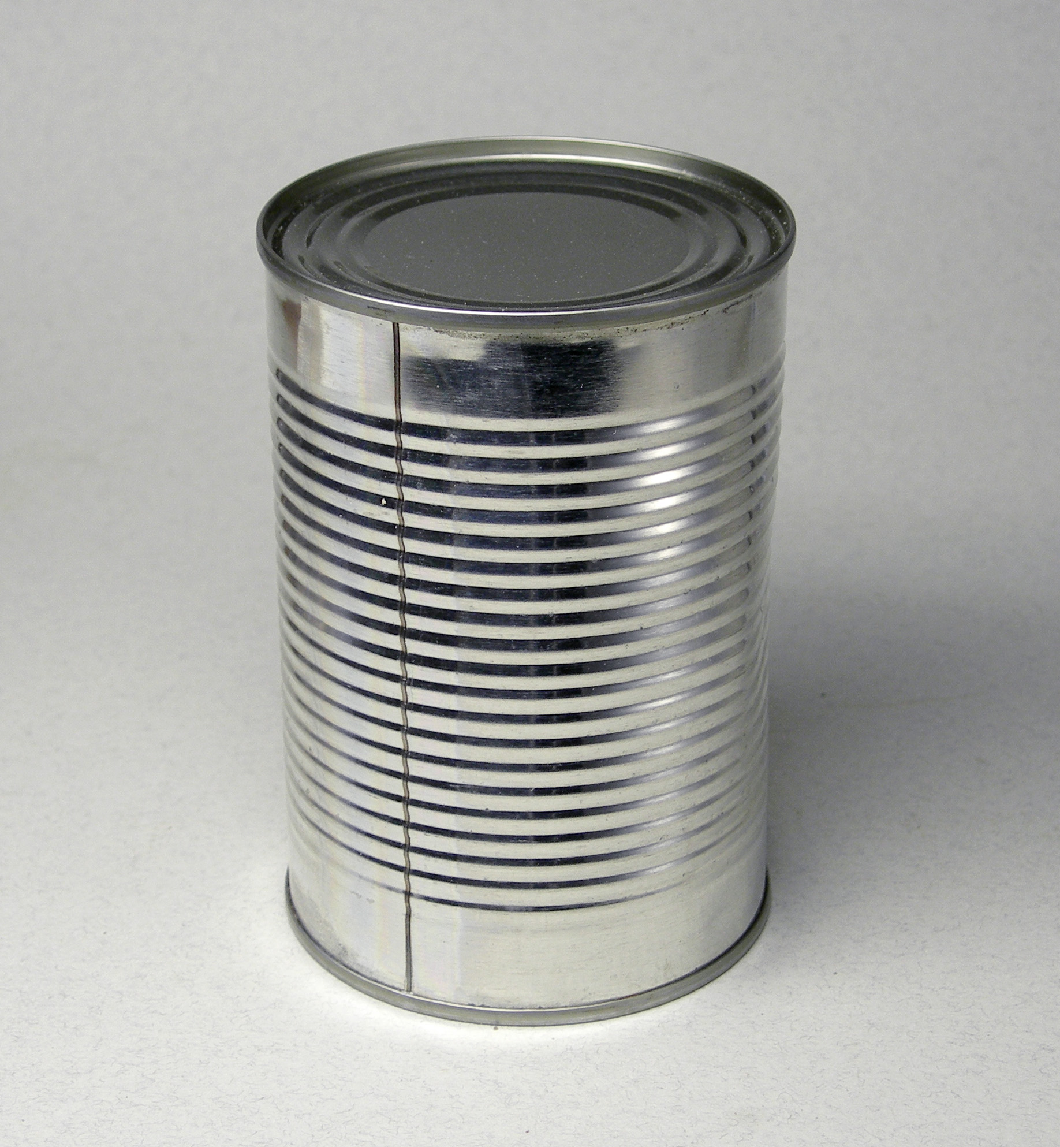

Pappe

(2- 5 Jahre)

Holz

(ca. 10- 50 Jahre)

Aluminium

(ca. 100 Jahre)

Plastik

(ca. 450 Jahre)